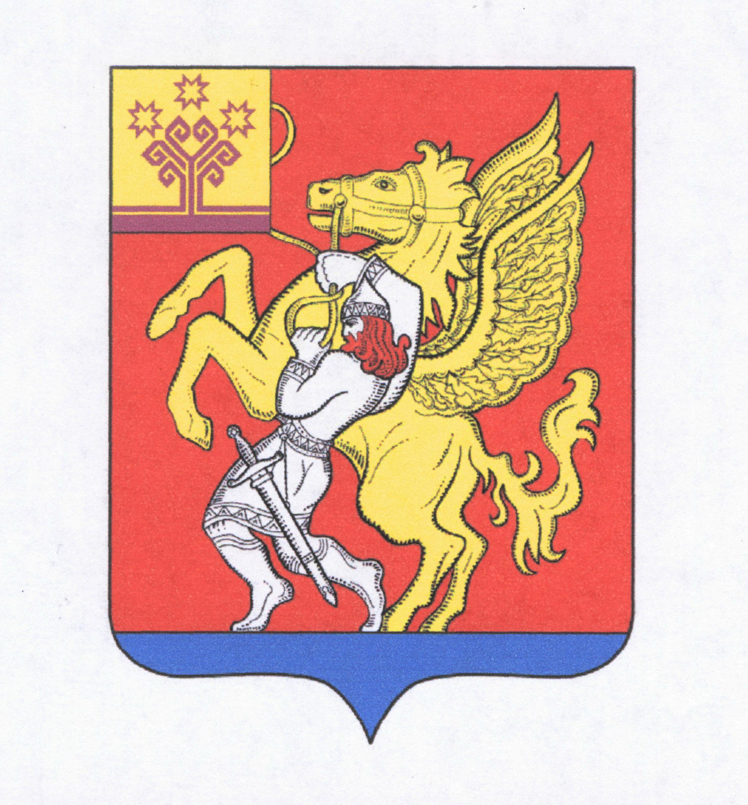

ПОЛОЖЕНИЕ
О ГЕРБЕ МУНИЦИПАЛЬНОГО ОБРАЗОВАНИЯ
Красночетайский район Чувашской Республики

Настоящим положением устанавливается герб муниципального образования Красночетайский район Чувашской Республики, его описание и порядок официального использования.

1. Общие положения

1.1. Герб муниципального образования Красночетайский район Чувашской Республики (далее – Герб муниципального образования) составлен по правилам и традициям геральдики, и отражает исторические, культурные, социально-экономические, национальные и иные местные традиции.
1.2. Положение о гербе и рисунки Герба муниципального образования в многоцветном, одноцветном, и одноцветном, с использованием условной штриховки для обозначения цветов исполнениях, хранятся в администрации Красночетайского района, а также в краеведческом музее и доступны для ознакомления всем заинтересованным лицам.

2. Статус Герба муниципального образования

2.1. Герб муниципального образования является официальным символом Красночетайского района Чувашской Республики.
2.2. Герб подлежит внесению в Государственный геральдический регистр Российской Федерации.

3. Геральдическое описание и обоснование символики Герба муниципального образования

3.1. Геральдическое описание Герба муниципального образования:

В червленом поле на узкой лазоревой оконечности золотой вздыбленный крылатый конь, обузданный золотою же уздою, коего сдерживает за уздечку серебряный чувашский воин-батыр с червлеными волосами, обращенный вправо, стоящий на оконечности поверх коня. В вольной части - законодательно установленная символика Чувашской Республики.

3.2. Обоснование символики Герба муниципального образования:

В основу герба легли не только исторические, природно-географические особенности района, но и бытующая среди населения красивая легенда, образно и красноречиво связывающая современную жизнь с глубоким прошлым, с древней историей чувашского народа.
Во времена появления на свете предков чувашей Тура (верховный бог) первым из животных создал крылатого коня Силсунат. От него произошли все лошади, среди которых нередко и сейчас-де встречаются особи с невидимыми крыльями. Созданный всевышним первый крылатый конь вывел первопредков чувашей из лесных дебрей на степные просторы и привел на плодородные земли, удобные для хлебопашества.
Чуваши унаследовали от своих предков - волжских болгар - давние традиции и навыки ухода за животными.
Конь с давних пор был одним из главных показателей материального достатка и престижа, и даже выступал в качестве залога в клятвенных обещаниях. Протянув руку над конем, хозяин в случае ложной клятвы рисковал потерять его.
Конь самое благородное животное, встречаемое в гербах. Это символ мужества, верности и отваги, любви и преданности к Родине.
В гербе района в красном поле восстающий золотой крылатый конь в золотой узде и фигура серебряного всадника, держащего его за узду. Композиция герба символизирует единение разума человека и мощи природных сил, а также предание об основателе села Четае, пришедшего от берегов Волги со своим семейством к сурскому лесу вслед за лошадью.
Крылья коня изображены в виде листьев дуба. Дуб-символ силы и вечной жизни.
Таким образом, в основу герба положена идея прославления родной земли, отваги, мужества и трудолюбие народа, проживающего в этом крае.

4. Порядок воспроизведения Герба муниципального образования

4.1. Воспроизведение Герба муниципального образования, независимо от его размеров и техники исполнения, должно точно соответствовать геральдическому описанию, приведенному в п. 3.1. статьи 3 настоящего Положения. Воспроизведение Герба допускается в многоцветном, одноцветном, и одноцветном, с использованием условной штриховки для обозначения цветов, вариантах.
Возможно использование герба в сокращенной версии - без вольной части.
Ответственность за искажение рисунка герба, или изменение композиции или цветов, выходящее за пределы геральдически допустимого, несет исполнитель допущенных искажений.

5. Порядок официального использования Герба муниципального образования

5.1. Герб муниципального образования помещается:
- на зданиях органов местного самоуправления;
- в залах заседаний органов местного самоуправления;
- в рабочих кабинетах главы муниципального образования, выборных и назначаемых должностных лиц местного самоуправления.
5.2. Герб муниципального образования помещается на бланках:
- нормативных правовых актов органов местного самоуправления и должностных лиц местного самоуправления;
- представительного органа самоуправления;
- главы муниципального образования, исполнительного органа местного самоуправления;
- иных выборных и назначаемых должностных лиц местного самоуправления.
5.3. Герб муниципального образования воспроизводится на удостоверениях лиц, осуществляющих службу на должностях в органах местного самоуправления, муниципальных служащих, депутатов представительного органа местного самоуправления; членов иных органов местного самоуправления.
5.4. Герб муниципального образования помещается:
- на печатях органов местного самоуправления;
- на официальных изданиях органов местного самоуправления.
5.5. Герб муниципального образования может помещаться на:
- наградах и памятных знаках муниципального образования;
- должностных знаках главы муниципального образования, председателя представительного органа местного самоуправления, депутатов представительного органа местного самоуправления, муниципальных служащих и работников органов местного самоуправления;
- указателях при въезде на территорию муниципального образования;
- объектах недвижимого имущества и транспортных средствах, находящихся в муниципальной собственности;
- бланках и печатях органов, организаций, учреждений и предприятий, находящихся в муниципальной собственности, муниципальном управлении или муниципальном подчинении, а также органов, организаций, учреждений и предприятий, учредителем (ведущим соучредителем) которых является муниципальное образование;
- в залах заседаний руководящих органов и рабочих кабинетах руководителей органов, организаций, учреждений и предприятий, находящихся в муниципальной собственности, муниципальном управлении или муниципальном подчинении, а также органов, организаций, учреждений и предприятий, учредителем (ведущим соучредителем) которых является муниципальное образование;
- на принадлежащих органам, организациям, учреждениям и предприятиям, находящимся в муниципальной собственности, муниципальном управлении или муниципальном подчинении, а также органам, организациям, учреждениям и предприятиям, учредителем (ведущим соучредителем) которых является муниципальное образование объектах недвижимого имущества и транспортных средствах.
5.6. Допускается размещение Герба муниципального образования:
- печатных и иных изданиях информационного, официального, научного, научно-популярного, справочного, познавательного, краеведческого, географического, путеводительного и сувенирного характера;
- грамотах, приглашениях, визитных карточках главы муниципального образования, должностных лиц органов местного самоуправления, депутатов представительного органа местного самоуправления;
- на знаках воинских частей Вооруженных Сил Российской Федерации, носящих имя муниципального образования, постоянно дислоцированных на территории муниципального образования или традиционно комплектующихся жителями муниципального образования – по согласованию между командиром части и главой муниципального образования.
Допускается использование Герба муниципального образования в качестве геральдической основы для изготовления знаков, эмблем, иной символики при оформлении единовременных юбилейных, памятных и зрелищных мероприятий проводимых в муниципальном образовании или непосредственно связанных с муниципальным образованием.
5.7. При одновременном размещении Герба муниципального образования и герба Чувашской Республики, Герб муниципального образования располагается справа от герба Чувашской Республики (с точки зрения стоящего лицом к гербам).
При одновременном размещении Государственного герба Российской Федерации и Герба муниципального образования, Государственный герб Российской Федерации располагается слева (с точки зрения стоящего лицом к гербам).
При одновременном размещении Государственного герба Российской Федерации, герба Чувашской Республики и Герба муниципального образования Государственный герб Российской Федерации располагается в центре, герб Чувашской Республики – слева, а Герб муниципального образования - справа (с точки зрения стоящего лицом к гербам).
При одновременном размещении Герба муниципального образования с другими гербами размер щита Герба муниципального образования не может превышать размеры щита Государственного герба Российской Федерации (или иного государственного герба), герба Чувашской Республики (или герба иного субъекта Российской Федерации).
При одновременном размещении Герба муниципального образования с другими гербами Герб муниципального образования не может размещаться выше Государственного герба Российской Федерации (или иного государственного герба), герба Чувашской Республики (или герба иного субъекта Российской Федерации).
5.8. Порядок изготовления, использования, хранения и уничтожения бланков, печатей и иных носителей изображения Герба муниципального образования устанавливается органами местного самоуправления муниципального образования.
5.9. Иные случаи использования Герба муниципального образования устанавливаются Главой муниципального образования.

6. Ответственность за нарушение настоящего Положения

6.1. Использование Герба муниципального образования с нарушением настоящего Положения, а также надругательство над гербом муниципального образования влечет за собой ответственность в соответствии с законодательством Российской Федерации.

7. Заключительные положения

7.1. Внесение в состав (рисунок) Герба муниципального образования каких-либо внешних украшений, а также элементов официальных символов Чувашской Республики допустимо лишь в соответствии с законодательством Российской Федерации и Чувашской Республики. Эти изменения должны сопровождаться пересмотром статьи 3 настоящего Положения для отражения внесенных элементов в описании.
7.2. Право использования Герба муниципального образования принадлежит органам местного самоуправления муниципального образования.
7.3. Герб муниципального образования с момента утверждения его районным Собранием согласно Закону Российской Федерации от 9 июля 1993 г. № 5351-1 «Об авторском праве и смежных правах» авторским правом не охраняется.
7.4. Контроль исполнения требований настоящего Положения возлагается на Администрацию муниципального образования.
7.5. Настоящее Положение вступает в силу со дня его официального опубликования.

